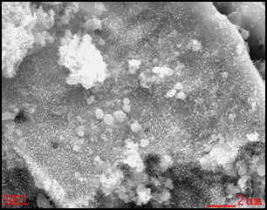

**分析・観察方向**

図4.1.1(6)(iii)(b)③-1 2PEN2201A-1領域11のSEM画像上に示した採取箇所及び分析・観察方向

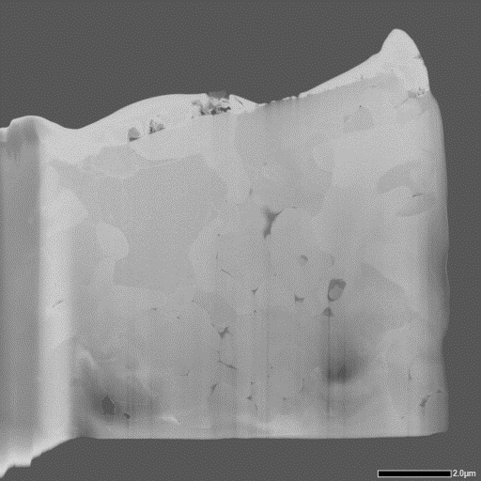

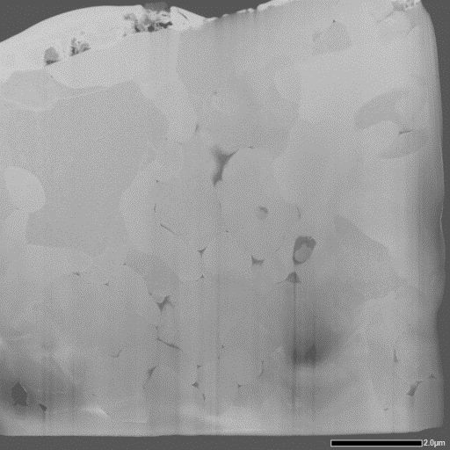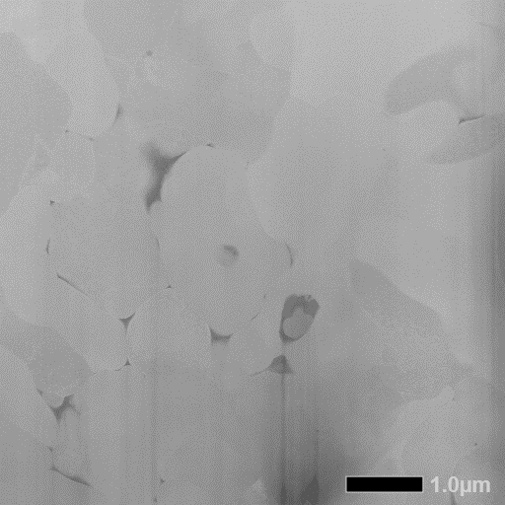

図4.1.1(6)(iii)(b)③-2 2PEN2201A-1領域11のミクロ組織のHAADF-STEM像

(左：左側、右：中央、下段左：右側、下段右：左側一部拡大)

|  |  |
| --- | --- |
| 明視野像 | (C※)  (バックグラウンドの影響) |
| O  (全体に分布) | (Na※)  (高輝度部は、W,Gaの影響) |
| c:\edax32\img\tempPath_04.bmpc:\edax32\img\tempPath_05.bmp  (Mg※)  (バックグラウンドの影響) | (Al※)  (バックグラウンドの影響) |

※は主な輝点がすべて他の元素や試料外からの偽信号であることを示す。

黄色破線は当該元素が存在する位置を示す。

図4.1.1(6)(iii)(b)③-3 2PEN2201A-1領域11のU含有粒子左側のSTEM-EDSマップ(1)

|  |  |
| --- | --- |
| Si※  (高輝度部は、W,Gaの影響) | (S※)  (バックグラウンドの影響) |
| (Cl※)  (バックグラウンドの影響) | (Ca※)  (バックグラウンドの影響) |
| c:\edax32\img\tempPath_04.bmpc:\edax32\img\tempPath_05.bmp  (Ti※)  (バックグラウンドの影響) | Cr |

※は主な輝点がすべて他の元素や試料外からの偽信号であることを示す。

黄色破線は当該元素が存在する位置を示す。

図4.1.1(6)(iii)(b)③-4 2PEN2201A-1領域11のU含有粒子左側のSTEM-EDSマップ(2)

|  |  |
| --- | --- |
| (Mn※)  (高輝度部はCrの影響) | Fe |
| Ni | (Cu※)  (メッシュの影響) |
| c:\edax32\img\tempPath_04.bmpc:\edax32\img\tempPath_05.bmp  (Zn※)  (高輝度部はW,Gaの影響) | (Ga※)  (FIB加工時のイオン源） |

※は主な輝点がすべて他の元素や試料外からの偽信号であることを示す。

黄色破線は当該元素が存在する位置を示す。

図4.1.1(6)(iii)(b)③-5 2PEN2201A-1領域11のU含有粒子左側のSTEM-EDSマップ(3)

|  |  |
| --- | --- |
| (Se※)  (バックグラウンドの影響) |  |
| Zr  (全体に分布しているが、濃度差がある) | Zr  (全体に分布しているが、濃度差がある) |
| (Mo※)  (バックグラウンドの影響) | (Tc※)  (バックグラウンドの影響) |

※は主な輝点がすべて他の元素や試料外からの偽信号であることを示す。

黄色破線は当該元素が存在する位置を示す。

図4.1.1(6)(iii)(b)③-6 2PEN2201A-1領域11のU含有粒子左側のSTEM-EDSマップ(4)

|  |  |
| --- | --- |
| (Ru※)  (バックグラウンドの影響) | (Rh※)  (バックグラウンドの影響) |
| (Pd※)  (バックグラウンドの影響) | (Ag※)  (バックグラウンドの影響) |
| (Cd※)  (バックグラウンドの影響) | (Sn※)  (バックグラウンドの影響) |

※は主な輝点がすべて他の元素や試料外からの偽信号であることを示す。

黄色破線は当該元素が存在する位置を示す。

図4.1.1(6)(iii)(b)③-7 2PEN2201A-1領域11のU含有粒子左側のSTEM-EDSマップ(5)

|  |  |
| --- | --- |
| (Sb※)  (バックグラウンドの影響) | (Te※)  (バックグラウンドの影響) |
| (I※)  (バックグラウンドの影響) | (Cs※)  (バックグラウンドの影響) |
| (Ba※)  (バックグラウンドの影響) | (Sm※)  (高輝度部はCrの影響) |

※は主な輝点がすべて他の元素や試料外からの偽信号であることを示す。

黄色破線は当該元素が存在する位置を示す。

図4.1.1(6)(iii)(b)③-8 2PEN2201A-1領域11のU含有粒子左側のSTEM-EDSマップ(6)

|  |  |
| --- | --- |
| (W※)  （試料保護及び支持用、再付着） | (Pb※)  (バックグラウンドの影響) |
| U  (全体に分布) | (K※)  (Uの影響) |

※は主な輝点がすべて他の元素や試料外からの偽信号であることを示す。

黄色破線は当該元素が存在する位置を示す。

図4.1.1(6)(iii)(b)③-9 2PEN2201A-1領域11のU含有粒子左側のSTEM-EDSマップ(7)

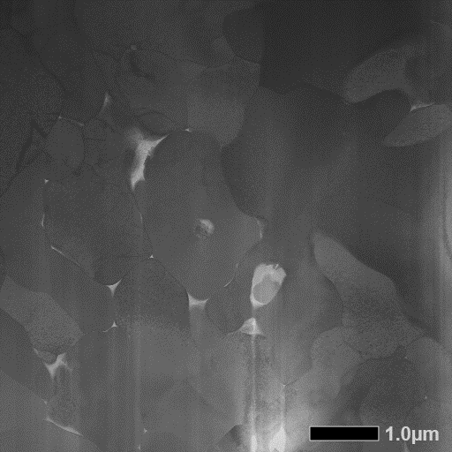

線分析箇所

図4.1.1(6)(iii)(b)③-10 2PEN2201A-1領域11のU含有粒子のSTEM-EDS線分析データ



①

②

③

④

⑤

⑥





図4.1.1(6)(iii)(b)③-11 2PEN2201A-1領域11のU含有粒子のSTEM-EDS線分析データ

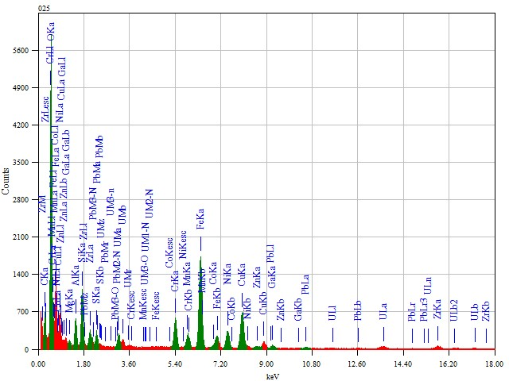

図4.1.1(6)(iii)(b)③-12 2PEN2201A-1領域11（位置①）のSTEM-EDS点分析スペクトル

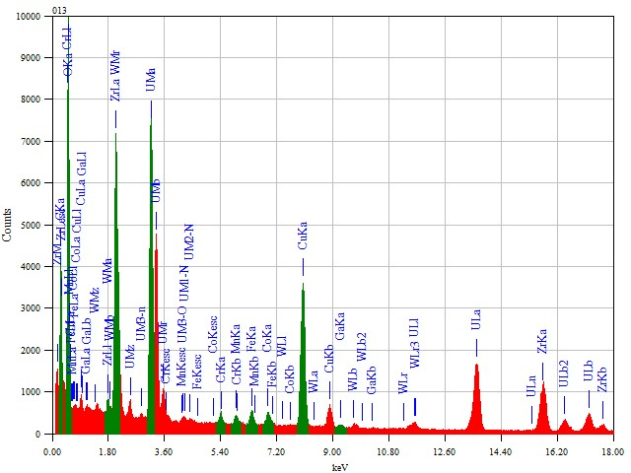

図4.1.1(6)(iii)(b)③-13 2PEN2201A-1領域11（位置②）のSTEM-EDS点分析スペクトル

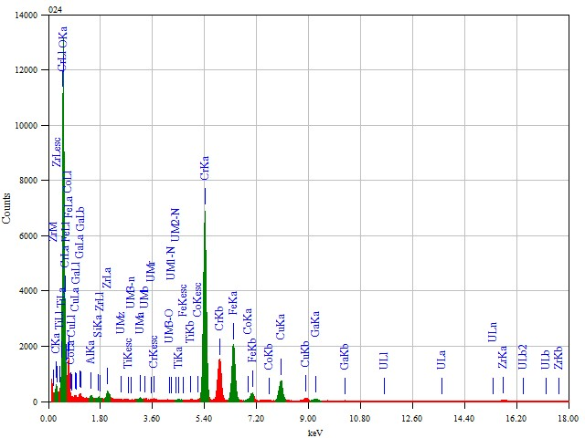

図4.1.1(6)(iii)(b)③-14 2PEN2201A-1領域11（位置③）のSTEM-EDS点分析スペクトル

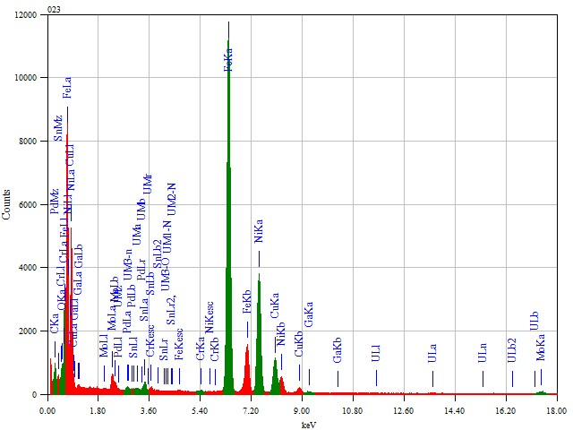

図4.1.1(6)(iii)(b)③-15 2PEN2201A-1領域11（位置➃）のSTEM-EDS点分析スペクトル

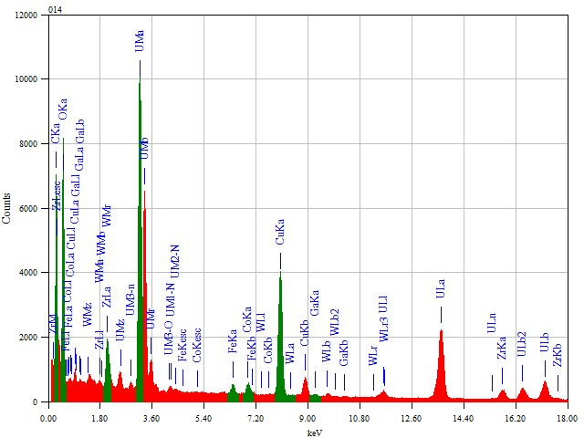

図4.1.1(6)(iii)(b)③-16 2PEN2201A-1領域11（位置⑤）のSTEM-EDS点分析スペクトル

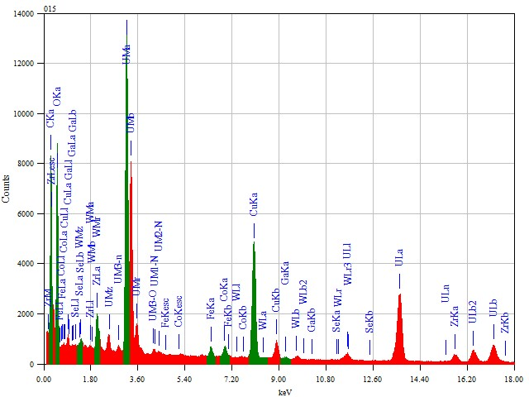

図4.1.1(6)(iii)(b)③-17 2PEN2201A-1領域11（位置⑥）のSTEM-EDS点分析スペクトル



①

②

③

④

⑤

⑥





（注意事項）n.d.は検出限界以下を示す。また、数値は、n.d.及び検出を除いた半定量性を持つデータを示していると判断した元素を100%として規格化して表示した。

図4.1.1(6)(iii)(b)③-18 2PEN2201A-1領域11 (位置➀〜⑥)のSTEM-EDS点分析による

半定量分析結果



①

②

③

④

⑥

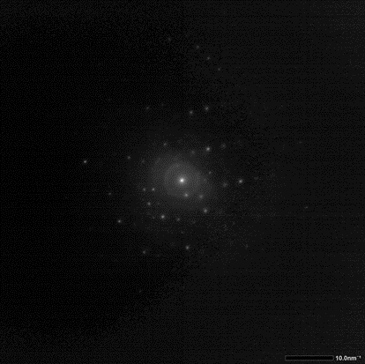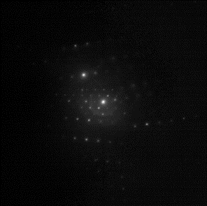

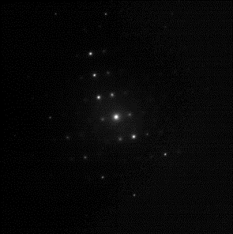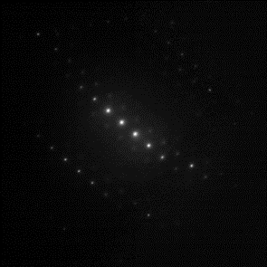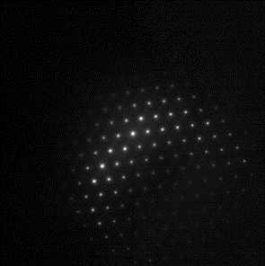

　　 ➀　　　　　　　　　　　　　　　　　　　　　　　②

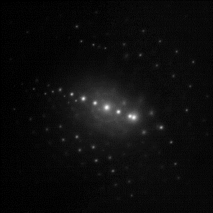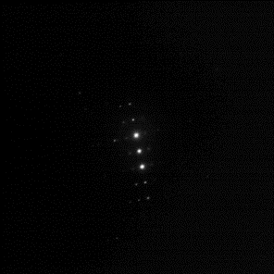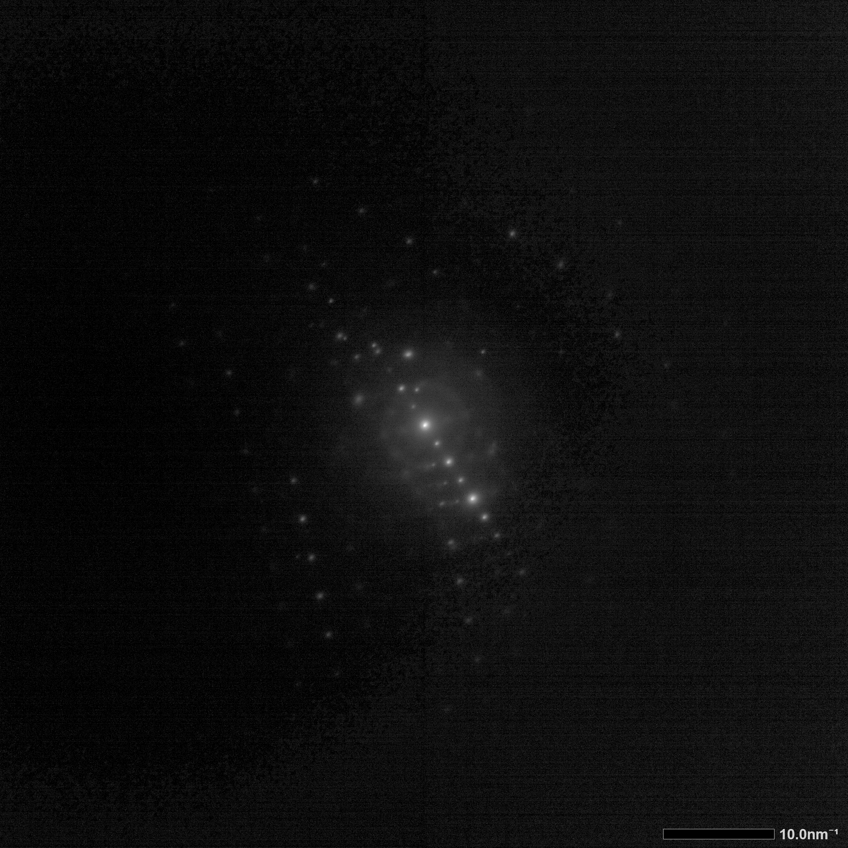

③

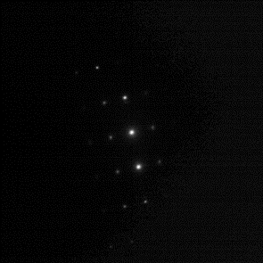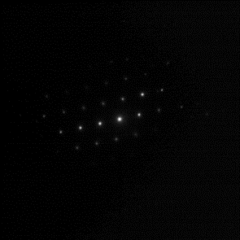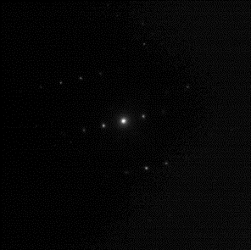

　　 ➃

図4.1.1(6)(iii)(b)③-19 2PEN2201A-1領域11 (位置➀〜➃)のTEM回折図形と図形取得位置



①

②

③

④

⑥

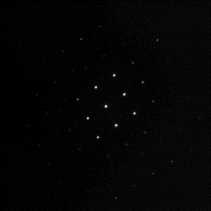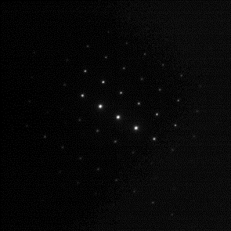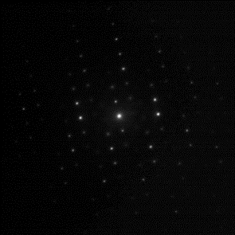

　⑥

図4.1.1(6)(iii)(b)③-20 2PEN2201A-1領域11(位置⑥)のTEM回折図形と図形取得位置

表4.1.1(6)(iii)(b)③-1 2PEN2201A-1領域11(位置➀〜➃,⑥)の構造解析及び主要化学形態の推定

|  |  |  |  |
| --- | --- | --- | --- |
| 位置 | TEM構造解析結果 | TEM構造解析所見 | EDS結果を含めた  主要化学組成の推定 |
| ➀ | c-Fe2CrO4(注) | 方位 | c-Fe2CrO4 |
| ② | c-UO2 | 方位 | c-(U,Zr)O2 |
| ③ | c-Cr2FeO4 | 方位 | c-Cr2FeO4 |
| ➃ | c-FeNi | 方位 | c-FeNi |
| ⑥ | c-UO2 | 方位 | c-(U,Zr)O2 |

(注) 1方位のディフラクションからの推定結果